IL MULINELLO PROBLEMATICO
Ecco a voi alcuni semplici problemi sul mulinello di Joule.
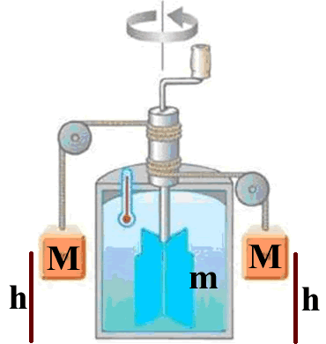
Problema1: il mulinello. Un mulinello contiene 350g d’acqua. Sul mulinello appendi due masse M=8,0kg l’una ad un’altezza h=2,3m e le fai scendere facendole partire da ferme. Alla fine della corsa, esse toccano il suolo con una velocità Vf=2,1m/s. Se la temperatura iniziale dell’acqua è Ti=12°C, qual è la temperatura finale a cui arriva dopo la discesa delle due masse? [Tf=12,222°C]
Problema2: l’innalzamento di temperatura. Il mulinello adesso contiene 250g d’acqua. Su di esso appendi una sola massa M=12kg ad un’altezza di 1,9m. La massa parte da ferma: alla fine della discesa essa tocca il suolo con velocità praticamente nulla – in pratica, tutta la sua Energia Meccanica è stata dissipata. Quante volte devi ripetere la discesa affinché la temperatura dell’acqua salga di almeno 2°C?
[nvolte=9,37 = 10 volte]
Problema 3: la scelta dell’altezza. Un ennesimo mulinello contiene 180g di… alcool etilico, di calore specifico c=0,581cal/(g⋅°C). Per scaldarlo fai cadere due masse M=9kg l’una da un’altezza h non nota: le masse partono da ferme ed arrivano al suolo con velocità praticamente nulla. Misuri che dopo 20 cadute la temperatura dell’alcool è passata da 18,5°C a 25°C. Qual è l’altezza h da cui hai fatto cadere le masse? [h=80,7cm]
Ecco invece adesso altri problemi riguardanti la trasformazione di Energia Meccanica in calore. Essi sfruttano l’equivalenza: E_{DISS} = 4,186⋅Q , E_{DISS} in Joule , Q in calorie.
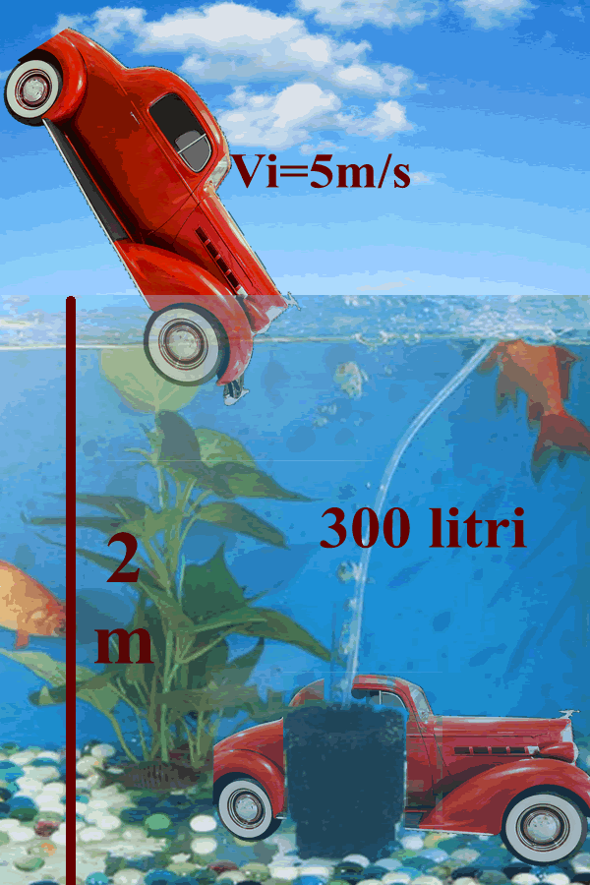
Problema 4: l’auto caduta nella vasca. Un’auto di massa 800kg viene fatta cadere dentro una vasca contenente 300l di acqua. La velocità con cui l’auto arriva sul pelo d’acqua è 5m/s! L’auto scende dentro la vasca, che è profonda 2m. Dopo aver percorso la discesa di 2m si adagia al suolo, immobilizzandosi. Qual è l’Energia Meccanica persa dall’auto dentro l’acqua? Quanto calore ha guadagnato l’acqua? Di quanto si è innalzata la sua temperatura?
[E_{DISS}=25.680J ; Q=6135 cal ; ΔT=+0,02°C]
Problema5: l’auto-sommergibile. In realtà l’auto di cui sopra è un’auto-sommergibile! Una volta immobile sul fondo accende il motor0,0e e parte! Se la forza del motore è Fm=200N e l’auto si muove lungo il fondo della vasca compiendo un tragitto di 25m per poi immobilizzarsi di nuovo, qual è il Lavoro fatto dal motore? Dove è andata a finire tutta l’energia spesa con il Lavoro? Di quanto si è innalzata la temperatura dell’acqua alla fine del tragitto dell’auto? [Lavoro = 5.000J ; è finita tutta in… ; ΔT=+0,004°C]

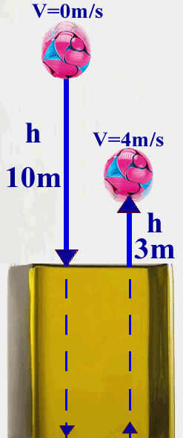
Problema6: la pallona rimbalzina. Una pallona di massa 5kg, di materiale mooolto elastico cade da ferma da un’altezza di 10m rispetto al livello di una vasca contenente 30kg di… olio di oliva! La pallona entra dentro la vasca, ne tocca il pavimento e rimbalza fuori! arrivando ad un’altezza di 3m dal livello della vasca con una velocità di 4m/s. Di quanto si è riscaldato l’olio a causa del passaggio della pallona? Non sai qual è il calore specifico dell’olio di oliva? Cercatelo su Internet! [hint: calcola E_{DISS}. ΔT=0,0051°C] Perché per il calcolo del Potenziale non è necessario conoscere la profondità della vasca? [Perché posso porre lo zero del potenziale…]

Supponi adesso di eseguire un secondo lancio, sempre da 10m con la pallona inizialmente ferma. Misuri che quando la palla schizza via fuori dall’olio essa giunge ad un’altezza massima Hx : in questo secondo caso la temperatura dell’olio è aumentata di ΔT=0,004142°C. Trova il valore di Hx [hint: essendo Hx l’altezza massima la sua velocità di arrivo è nulla. Hx=5m]

TRASFORMAZIONE DA CALORE IN LAVORO
Una macchina termica è un qualsiasi dispositivo che usa l’energia termica per compiere Lavoro. Un esempio di macchina termica è la machina a vapore o il motore a scoppio: un gas viene espanso scaldandolo (vapore d’acqua nella macchina a vapore, aria nel motore a scoppio), l’espansione del gas spinge un pistone mettendolo in moto e dunque trasferendogli energia cinetica. Un esempio di pistone (quello di un motore a scoppio) è mostrato nella figura sottostante.
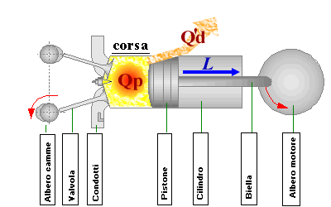
Il calore necessario all’espansione del gas viene prodotto in differenti modi: bruciando petrolio in una centrale termo-elettrica, bruciando carbone in una vecchia macchina a vapore, facendo scoppiare la benzina in un motore a scoppio. Dal punto di vista energetico, qualunque sia lo specifico meccanismo di produzione il risultato è che la macchina ottiene un’energia sotto forma di calore prodotto (Qp). Questo calore fa espandere il gas che così spinge il pistone, producendo in questo modo Lavoro (L); parte del calore va però perso come calore disperso in quanto esso si spreca allontanandosi all’esterno (Q’d). Detto in breve:
Calore prodotto = Lavoro + Calore disperso In formule:
Qp = L + Q’d
Detto questo, risolvi questi facili PROBLEMI SUL PISTONE
- Il gas che spinge un pistone viene scaldato con 2000cal. Se il calore che viene disperso all’esterno è 1200cal, trova il Lavoro eseguito dal motore sul pistone.
Qual è il rapporto η=(Lavoro ottenuto)/(energia spesa)? [L=3348,8J ; η=40%]
- Quanto calore devi fornire ad un pistone affinché esso produca un Lavoro di 3.000J avendo una dispersione termica di 2300cal? [Qp=3016,7cal]
- Un pistone ha un rapporto η=(Lavoro ottenuto)/(energia spesa) = 25%. Se vuoi ottenere 800J di Lavoro, quanto calore devi fornire? Quanto calore viene disperso all’esterno? [Qp=764,45cal ; Q’d=573,34cal]

